**INSTITUTO DISTRITAL DE RECREACIÓN Y DEPORTE**

**OFICINA ASESORA DE PLANEACION**

**INFORME ESTRATEGIA DE PARTICIPACION CIUDADANA**

**AÑO 2020**

**BOGOTÁ D.C.,DICIEMBRE 2020**

**INFORME DE LA ESTRATEGIA DE PARTICIPACION CIUDADANA**

**VIGENCIA 2020**

**Planeación**

Para el proceso planeación de la gestión, se planteó como actividad en la Estrategia de Participación Ciudadana “Publicar a través de la página web la invitación a la ciudadanía en general para la formulación participativa del PAAC”.

Durante la vigencia de 2020, se realizaron publicaciones (antes, durante y después) en la página web del IDRD invitando a la ciudadanía en general a participar en la formulación, consulta del PAAC. Posteriormente se realizó una socialización

**Publicación antes:**

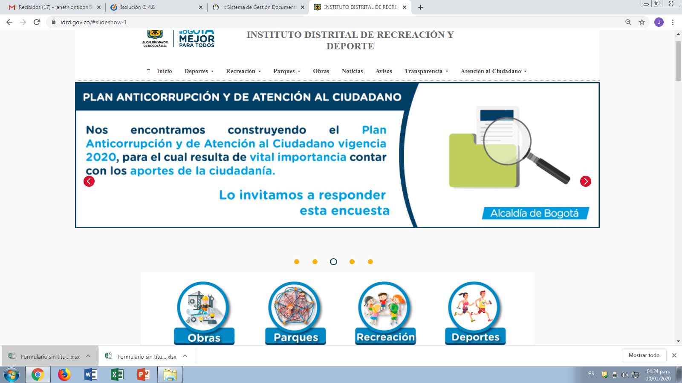

Imagen 1

|  |  |
| --- | --- |
| Publicación Twitter | Publicación facebook |
|  |  |

Imagen 2

**Publicación durante (con documento preliminar):**

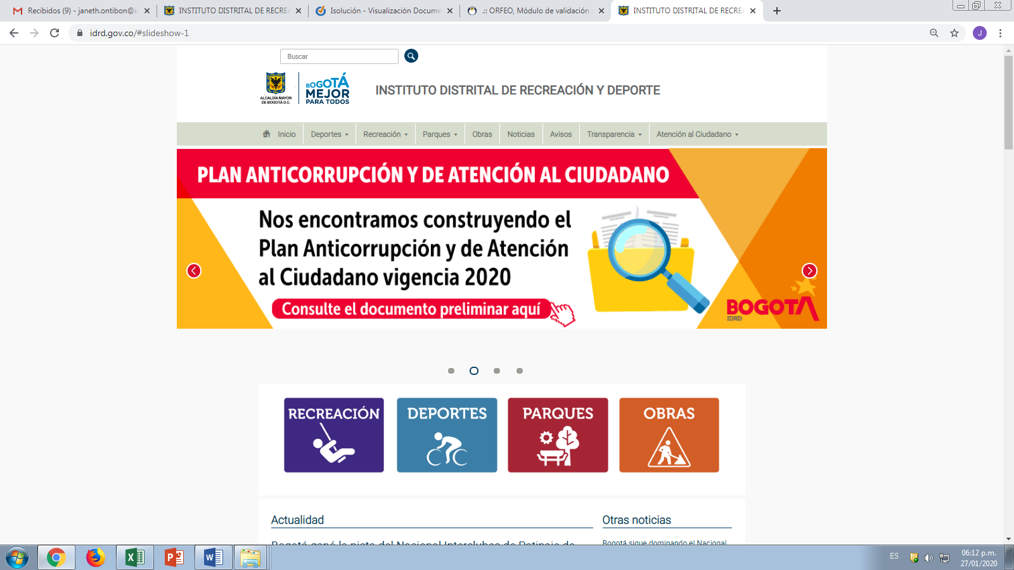

Imagen 3

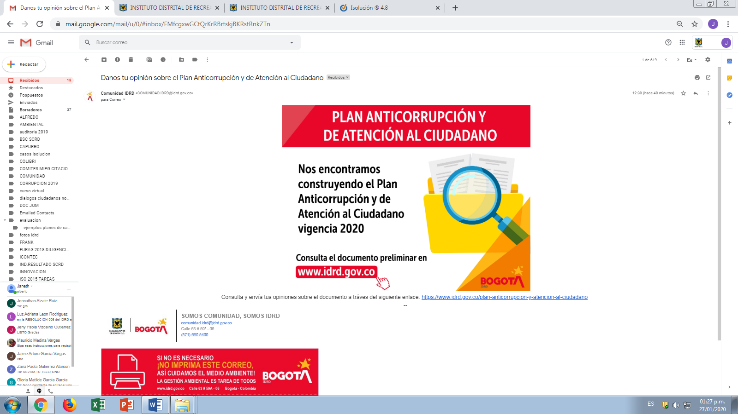

Imagen 4

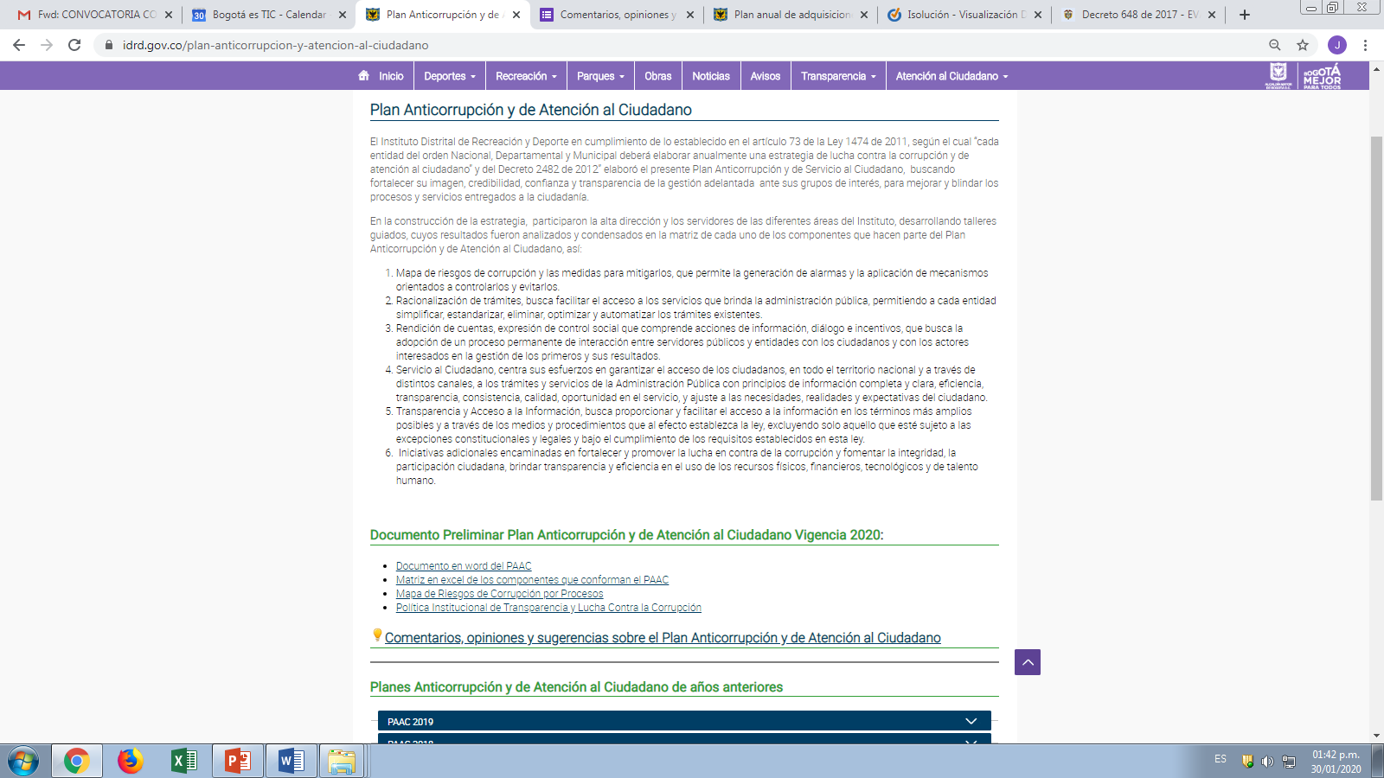

Imagen 5

**Publicación final 31 de enero de 2020:**

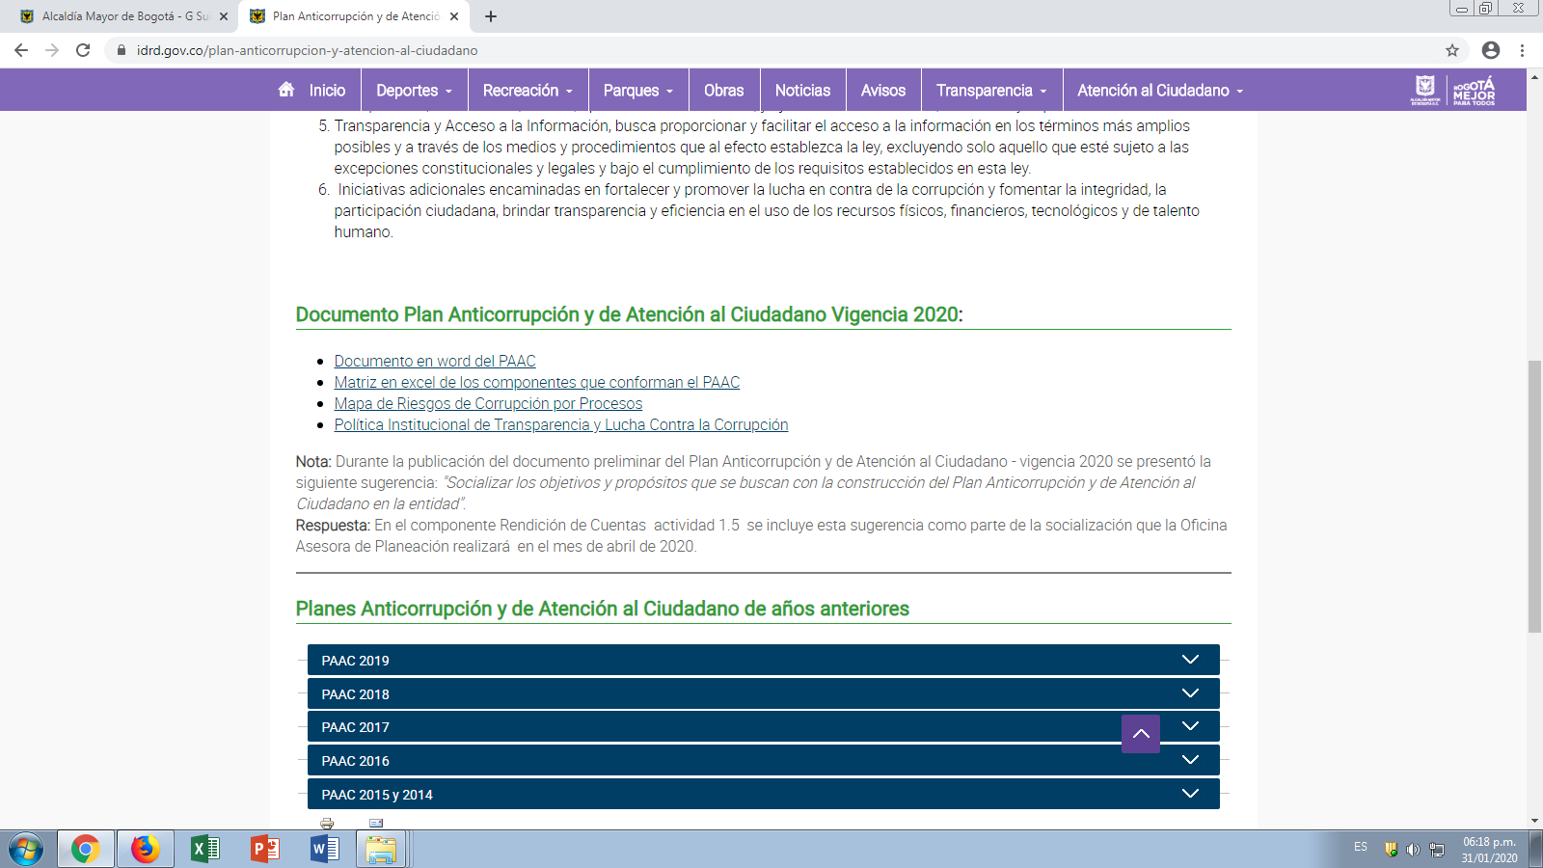

Imagen 6

**Socialización posterior (mayo 2020):** 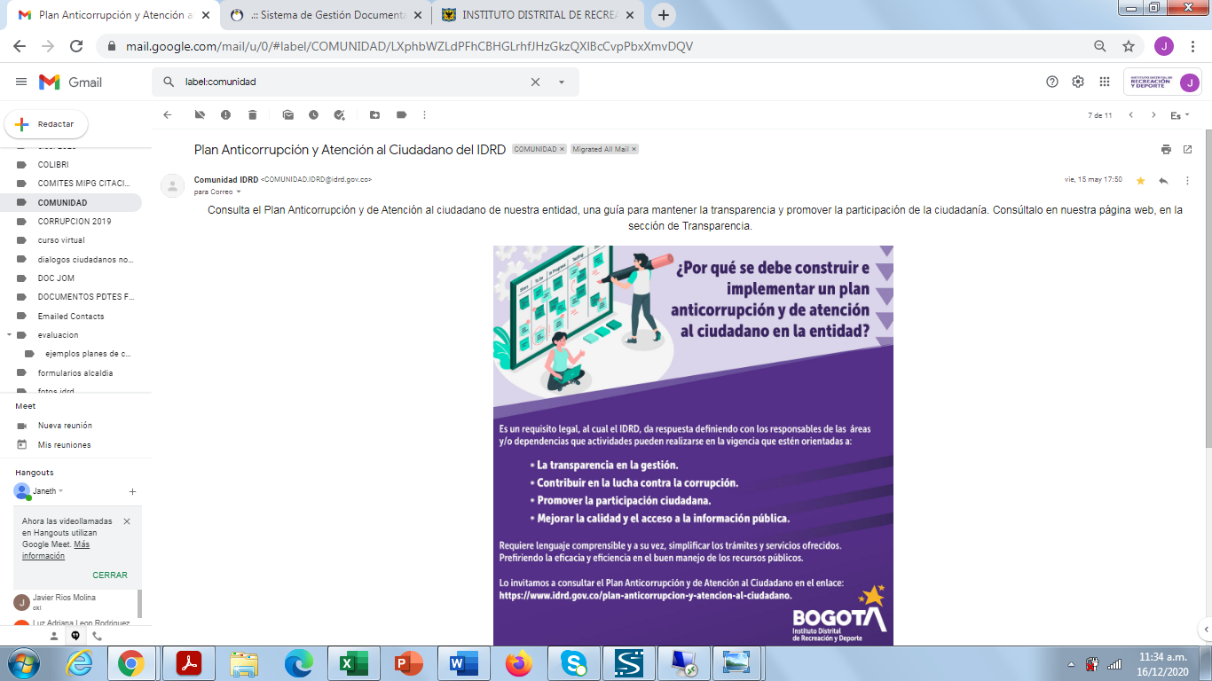

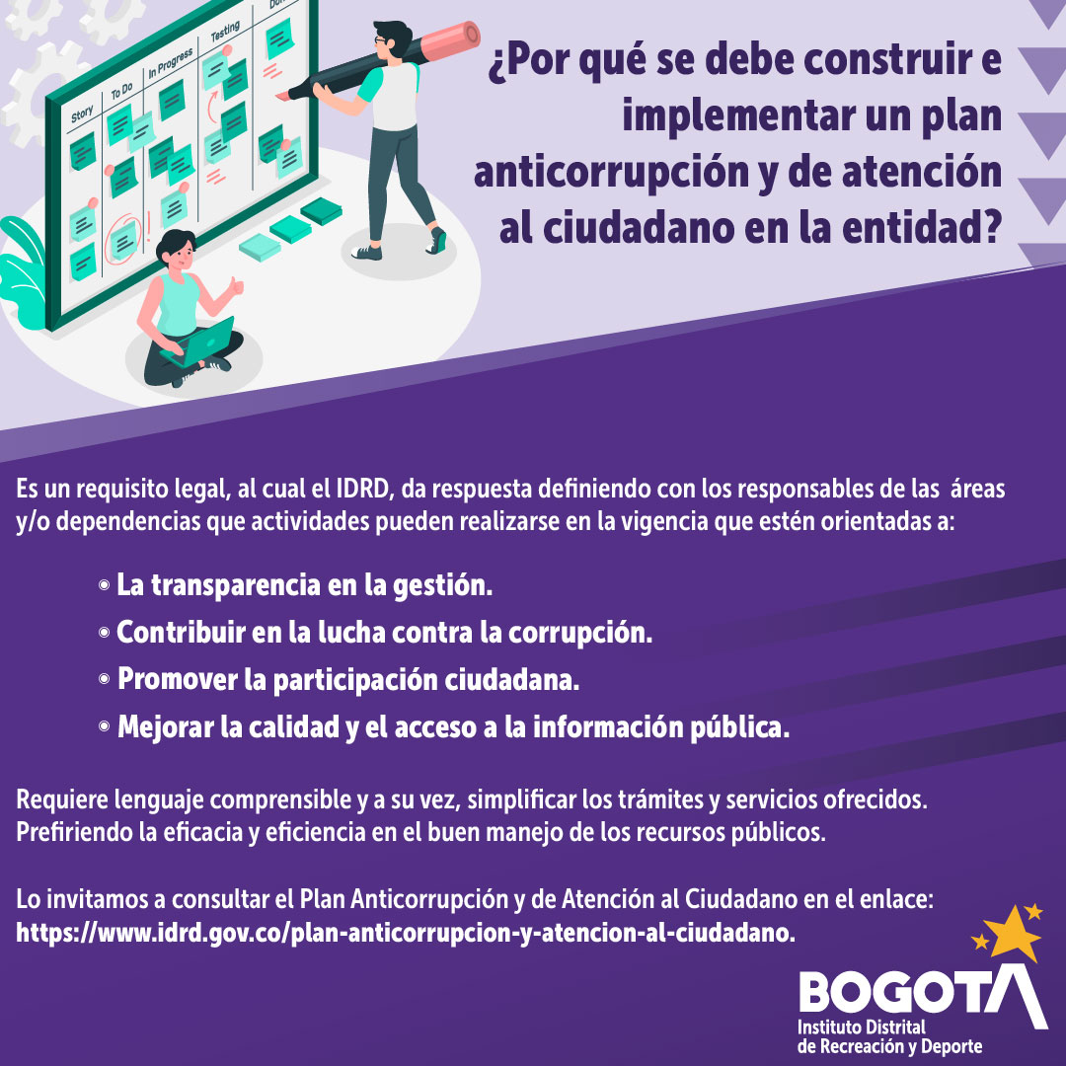

Imagen 4. Socialización 2020